文件编号：
版 本 号：V1.0
受控状态：受控

概要设计说明书

编制： 完成日期： 年 月 日
审核： 完成日期： 年 月 日
批准： 完成日期： 年 月 日

文档修订记录
版本编号或者更改记录编号 | *变化  状态 | 简要说明（变更内容和变更范围） | 日期 | 变更人 | 批准日期 | 批准人
*变化状态：A——增加，M——修改，D——删除

文档审批信息
序号 | 审批人 | 角色 | 审批日期 | 签字 | 备注

目 录
1 引言 3
1.1 目的 3
1.2 术语表 4
1.3 参考资料 4
1.4 条件、约束 4
2 设计概述 4
3 系统总体架构 4
3.1 逻辑架构 4
3.2 开发架构 5
3.3 物理架构 6
3.4 数据架构 7
4 子系统设计 7
4.1 总部管控系统 7
4.2 分公司业务管控系统 7
4.3 分公司业务系统 7
5 非功能性设计 7
5.1 可用性 7
5.2 可靠性、可维护性 7
5.3 性能 8
6 系统服务 8
7 数据库逻辑设计 8
8 附录 8

引言

目的
- 定义工作内容以及参与人员；
- 定义产品内容和验收标准；
- 定义和指导整个项目过程，包括：实施计划、里程碑、人力资源计划以及数据管理计划等内容；
- 预期读者为项目参与人员适用范围

术语表

参考资料
无

条件、约束
JDK1.7+

设计概述
依据《需求规格说明书》编写此文档，以指导系统开发。

系统总体架构

逻辑架构
系统的逻辑架构如下图所示：
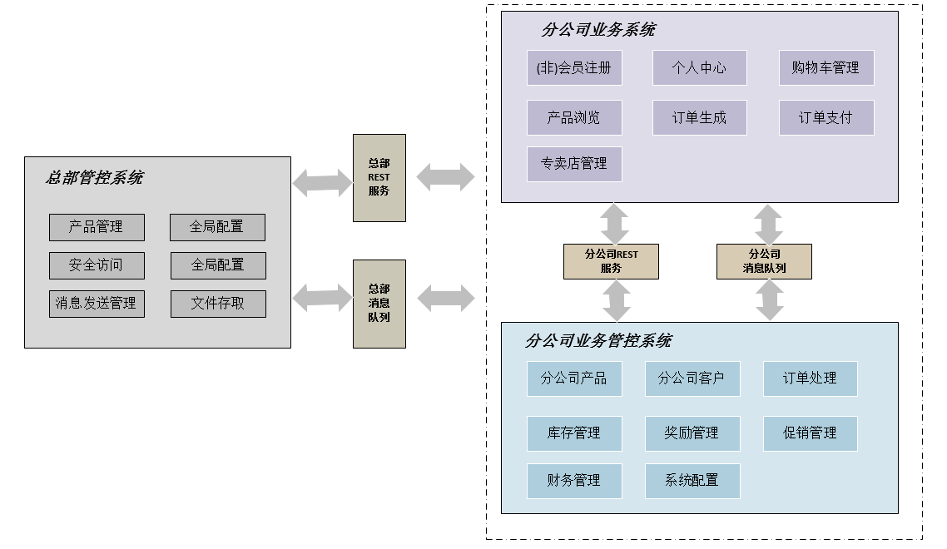
系统从总体上共分为2层：总部层与分公司层。
总部层建立总部管控系统，主要负责产品的定义、全局公用的系统参数配置、系统的安全访问、消息发送管理、分布式文件存取访问。
分公司层主要负责分公司的业务执行。系统在分公司层分为2部分：分公司业务管控系统、分公司业务系统。
分公司业务管控系统主要负责分公司产品的选用、产品的定价、订单的处理、库存的处理，指定并计算会员奖励、指定并执行促销政策以及分公司业务层的参数配置。
分公司业务系统主要由(非)会员客户、专卖店使用，实现产品的浏览、购买、个人资料的管理、专卖店订单及库存的管理等。
各系统直接的同步访问通过REST API完成，异步访问通过消息队列。在逻辑上，总公司搭建一个消息队列实现总公司与分公司间的异步消息传递。分公司内部也搭建自己的消息队列，实现分公司各业务模块之间的异步消息传递。

Rabbitmq rocketma

开发架构
系统的开发架构如下图所示：
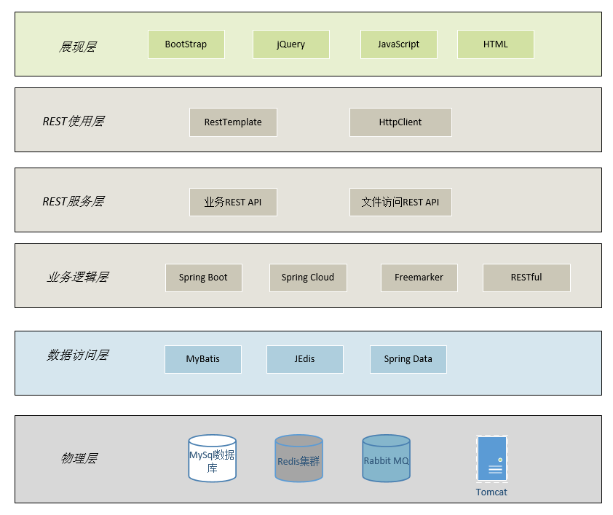
在数据访问层，MyBatis访问MySQL数据库，通过JEdis访问Redis分布式缓存集群，通过Spring Data访问Rabbit MQ消息队列。
在业务逻辑层，系统利用Spring Boot、Spring Cloud框架，对数据访问层的对象按照业务逻辑进行组合封装，生成RESTful格式的API，并注册到服务注册表中。
前端系统通过RestTemplate、HttpClient调用REST API服务，并利用前端技术完成数据的展示与交互。

物理架构

数据架构

子系统设计
系统分设如下子系统，每个子系统的设计参加各子系统的设计文档。

总部管控系统
参见《概要设计-总部管控》。

分公司业务管控系统
参见《概要设计-分公司管控》。

分公司业务系统
参见《概要设计-分公司业务》。

非功能性设计

可用性

可靠性、可维护性
- 系统设计可靠性应具达到以下要求：
- 服务可用性99.9%；
- 应用软件故障4小时内恢复；
- 在系统处理量达到日常处理量2倍的情况下，系统响应时间下降幅度不能超过20%。

- 系统设计可扩展性应具达到以下要求：
- 采用“增量开发模式”不断推出软件产品增量版本，以迭代方式开发，实现软件产品功能完善，成熟；
- 支持集群部署与水平扩展；

性能

系统服务

数据库逻辑设计
参见《数据库设计说明书》

附录

